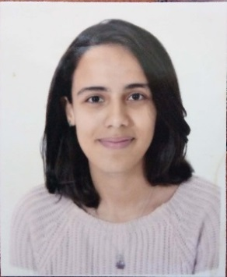

**Formations et Diplômes**

**2019 – Licence en science de l’information et de la communication**

Université Alger 3 – ITFC, (Spécialité Science de L’information).

**2019 – certificat en Master communication skills**

Entreprise d’apprentissage en ligne Udemy.

**2019 – Certificat en Maîtrise du logiciel Powerpoint**

Entreprise d’apprentissage en ligne Udemy.

**2018 – Attestation de participation dans une formation de Présentation Radio**

Université Ali Lounici Blida2 , Animé par le journaliste Abbas Nour.

**2016 – Certificat de Baccalauréat**

Lycée Ahmed Kendil Boudouaou (Spécialité langues étrangères)

**Expérience / Stages**

**Du (02-12-2018) Au (16-12-2018) , Stagiaire , Radio National Algérienne – Chaine 1-**

J’ai pu rédiger des informations dans les deux langues Arabe –français.

J’ai pu réaliser des montages Audio.

**Centres d’intérêts**

Le travail Bénévole dans une association et dans les activités universitaires, Apprendre c’est ma passion, La lecture .

**Yasmine Beghdadi**

31 Aout 1998 à Alger

 055 145 7940

yasmine.bgh@outlook.fr



cité 2750 Log , Bât A11-7 , N°14 , Sidi Abdellah – Mehalma.

**Profil**



Ouverte d’esprit - Sociable - Dynamique - Organisée - Motivée - Sens de l’écoute

**Compétences**

Maitrise les outils bureautiques :

Word , Powerpoint , Excel.

**\***Petite connaissance dans le Graphics Design et le montage :

Logiciel Adobe Indesign , Wavelab

**Langues**

Arabe : Maternelle

Français : Très Bonne Maitrise

Anglais : bonne maitrise

Espagnol : Maitrise moyenne.

Russe : Faible Maitrise